|  |
| --- |
| Пермский филиал федерального государственного автономного образовательного учреждения высшего образования  «Национальный исследовательский университет  «Высшая школа экономики»  *Факультет социально-экономических и компьютерных наук* |
|  |
| Ханжин Александр Евгеньевич  **ЛАБОРАТОРНАЯ РАБОТА №14**  студента образовательной программы «Разработка информационных систем для бизнеса» по направлению подготовки *09.03.04 Программная инженерия*   |  |  | | --- | --- | |  | Старший преподаватель кафедры ИТБ ________________  Марквирер В.Д. |   Пермь, 2024 |

# Оглавление

Оглавление 2

Задача 3

1.1 Постановка задачи 3

1.2 Диаграмма классов 3

1.3 Программа (листинг) 4

1.4 Код тестов (листинг) 4

1.5 Покрытие тестами кода 4

# Задача

## Постановка задачи

Целью данной лабораторной работы является освоение практических навыков использования методов расширения коллекций и запросов LINQ to objects в языке программирования C#. Методы расширения предоставляют удобный способ обработки коллекций, добавляя новые функциональности без необходимости изменения существующего кода. LINQ (Language Integrated Query) позволяет выполнять структурированные запросы к данным, что обеспечивает удобный и выразительный способ работы с коллекциями объектов.

Первый раздел лабораторной работы посвящен изучению методов расширения коллекций. Мы рассмотрим, как создавать собственные методы расширения, а также изучим основные методы расширения, такие как Where, Select, OrderBy и другие. Благодаря этому разделу вы научитесь эффективно фильтровать, проецировать и сортировать данные в коллекциях.

Во втором разделе лабораторной работы мы углубимся в работу с запросами LINQ to objects. Мы изучим основные операции, такие как фильтрация, проекция, объединение и группировка данных, используя выразительный синтаксис LINQ. Этот раздел позволит вам научиться создавать сложные запросы к коллекциям объектов, что является важным навыком для разработчика на C#.

## Диаграмма классов

Диаграммы классов являются важным инструментом в объектно-ориентированном программировании для визуализации структуры классов и их взаимосвязей в программе или системе. Они представляют собой графическое представление классов, интерфейсов, атрибутов и методов, а также отношений между ними.

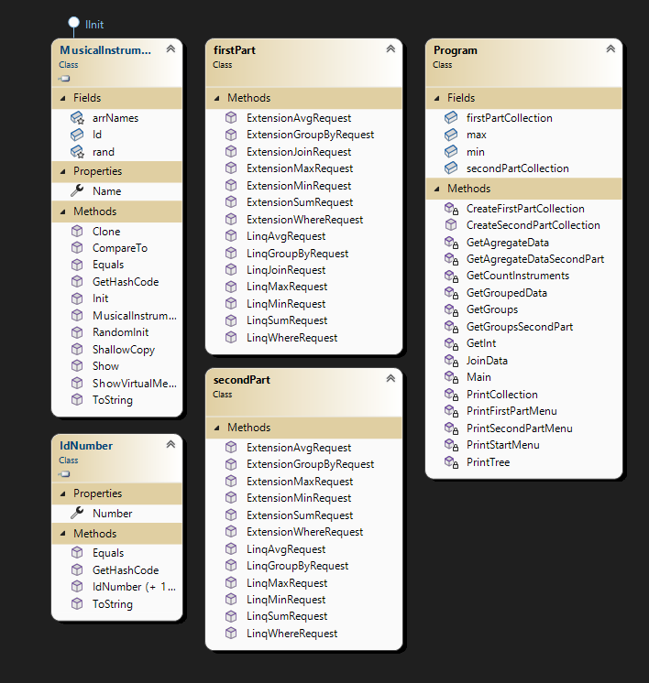

***Рис. 1.2.1. Диаграмма классов***

## Программа (листинг)

Полный код лабораторной работы можно посмотреть по ссылке https://github.com/Asklit/lab14/tree/master/lab14.

## Код тестов (листинг)

Полный код unit тестов списков можно посмотреть по ссылке https://github.com/Asklit/lab12/tree/master/lab13Test.

## Покрытие тестами кода

Для покрытия кода тестами я исключил все сторонние функции интерфейса, за счет чего получилось достичь 100% покрытия тестами кода.

